TRƯỜNG THCS ĐÔNG A - PHÂN HIỆU 1
RỘN RÀNG KHAI GIẢNG NĂM HỌC MỚI 2026 - 2027
Hòa chung trong không khí tưng bừng của hàng triệu học sinh trên cả nước, sáng nay (05/09), Trường THCS Đông A - Phân hiệu 1 đã trọng thể tổ chức Lễ Khai giảng năm học 2026 - 2027. Buổi lễ diễn ra trong không khí trang nghiêm, ấm áp nhưng không kém phần hào hứng, đánh dấu sự khởi đầu của một hành trình chinh phục tri thức mới với quyết tâm thực hiện thắng lợi chủ đề năm học: "Đổi mới tư duy, chuyển biến mạnh mẽ, kết quả thực chất".
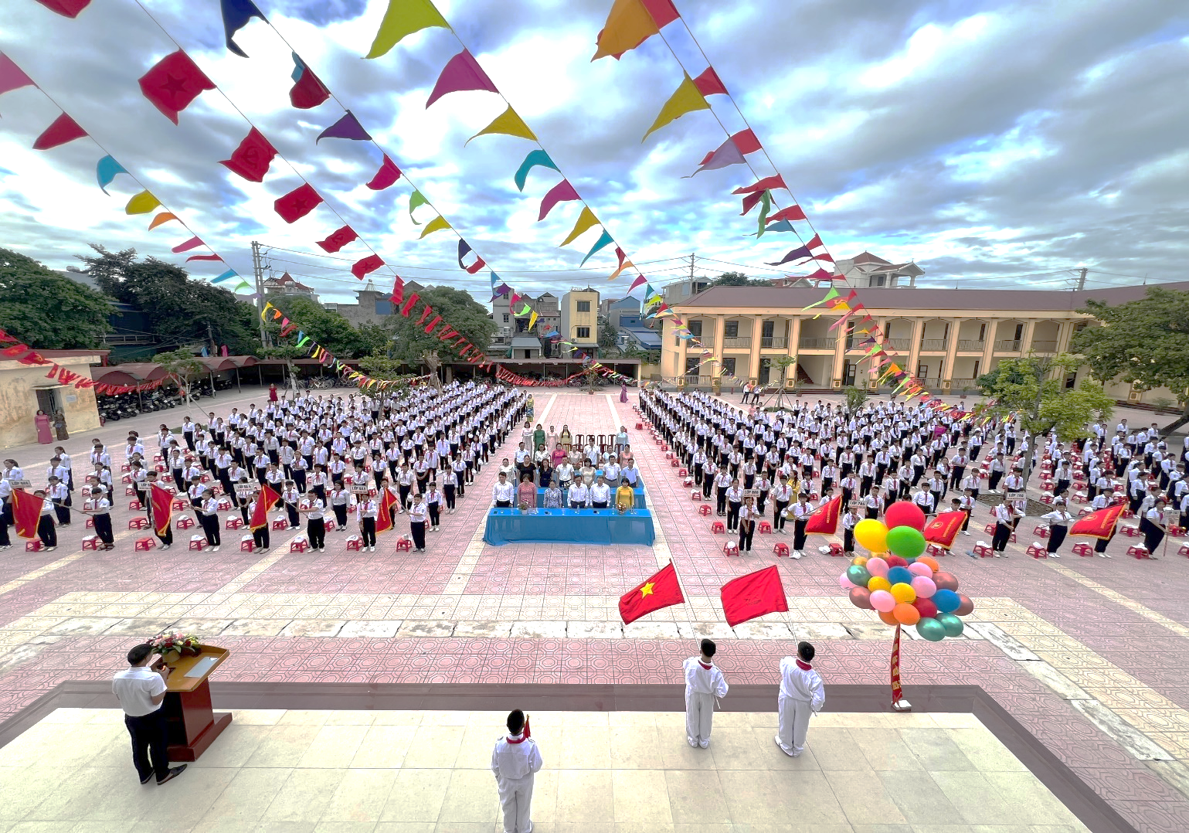
Ảnh: Toàn cảnh buổi lễ khai giảng năm học 2026 – 2027
tại trường THCS Đông A phân hiệu 1
Về dự buổi lễ khai giảng năm học 2026-2027, nhà trường vinh dự đón tiếp các vị đại biểu khách quý đại diện cho Đảng uỷ, HĐND,UBND, UBMT Tổ quốc và các ban ngành đoàn thể phường Đông A: bà Đặng Thị Thanh Huyền - Ủy viên Ban Thường vụ Đảng uỷ, Trưởng ban Xây dựng Đảng, ông Trần Quốc Huy - Đảng uỷ viên, Trưởng phòng Nông nghiệp và Môi trường, ông Hoàng Ngọc Thế - Trưởng ban Văn hoá - Xã hội HĐND phường, bà Phạm Thị Thu Phương - Phó trưởng phòng Kinh tế, Hạ tầng và Đô thị, ông Trần Xuân Tuấn - Chuyên viên phòng Văn hoá - Xã hội, cùng đại diện các ban ngành, đoàn thể, các đơn vị doanh nghiệp, các tổ chức xã hội và quý phụ huynh học sinh đã đến chúc mừng thầy và trò nhà trường nhân dịp năm học mới.
Về phía nhà trường, cô giáo Trần Thị Phương Linh - Phó hiệu trưởng nhà trường cùng toàn thể quý thầy cô trong hội đồng sư phạm nhà trường và 509 em học sinh toàn trường hân hoan tham dự buổi lễ.
PHẦN 1: KHAI GIẢNG TRỰC TIẾP TẠI SÂN TRƯỜNG
Mở đầu buổi lễ là Lễ đón các em học sinh khối 6 vô cùng xúc động. Trong tiếng nhạc rộn rã và những tràng pháo tay giòn giã các em học sinh đầu cấp bước vào sân trường với những gương mặt bỡ ngỡ nhưng đầy tự hào. Sự đón tiếp ấm áp từ các thầy cô và các anh chị khóa trên đã giúp các em nhanh chóng hòa nhập, sẵn sàng cho một cấp học mới.
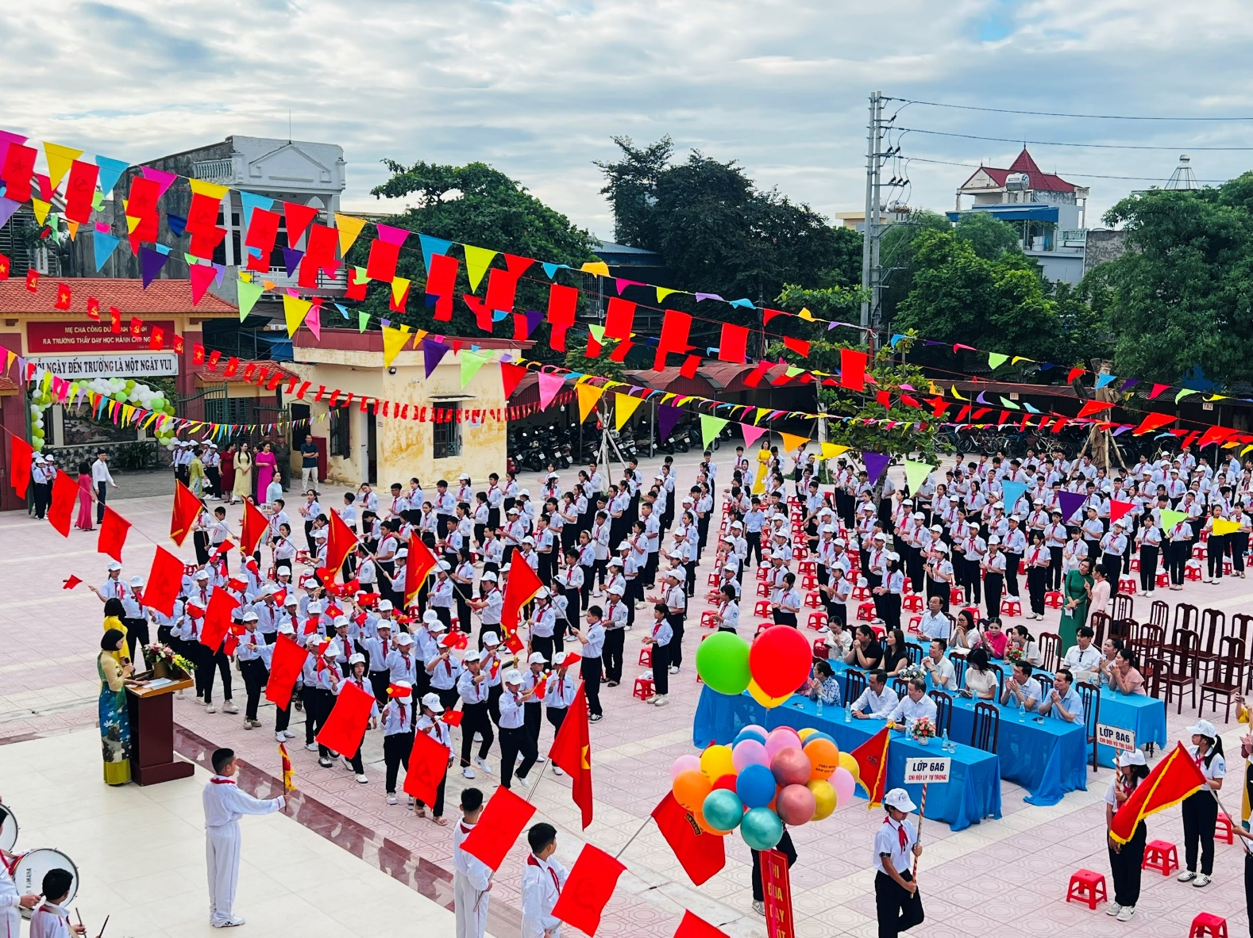
Ảnh: Các em học sinh khối 6 rạng rỡ, hân hoan trong sự đón chào của toàn trường
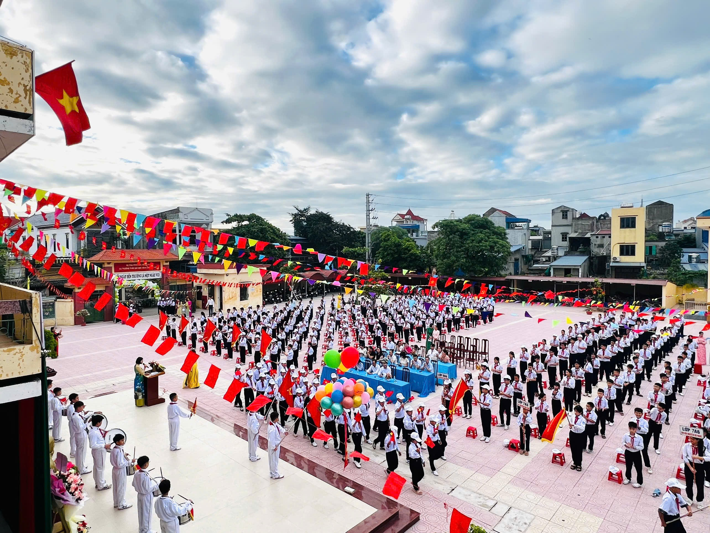Ảnh: Các em học sinh khối 6 rạng rỡ, hân hoan trong sự đón chào của toàn trường
Tiếp nối chương trình, toàn thể đại biểu, thầy cô và học sinh đã thực hiện Lễ chào cờ trang nghiêm. Trong giai điệu hào hùng của bài Quốc ca, lá cờ đỏ sao vàng tung bay trên nền trời thu, khơi dậy lòng tự hào dân tộc và tinh thần trách nhiệm trong mỗi người.
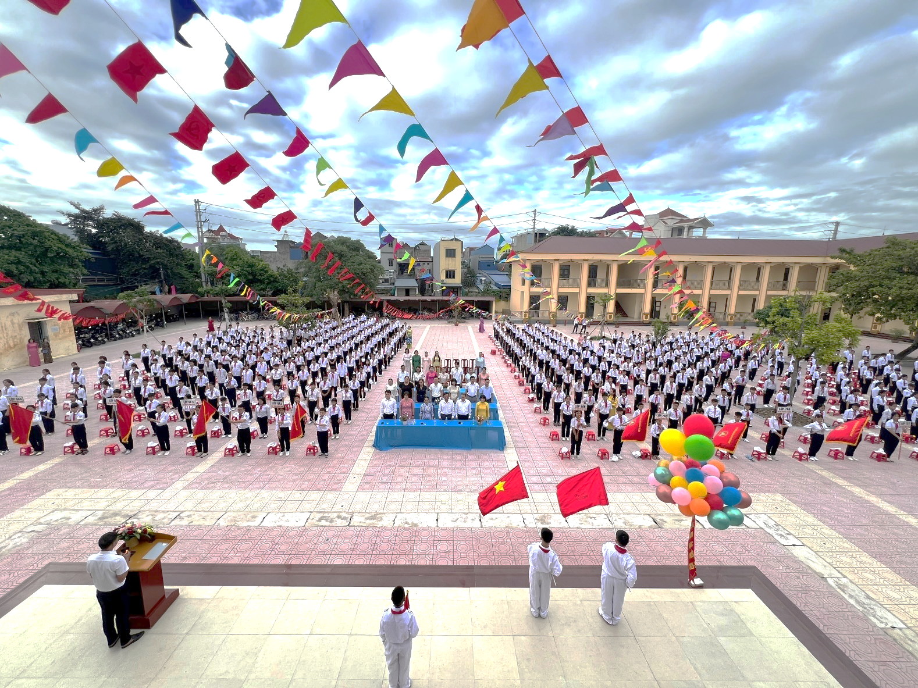
Nghi thức chào cờ trang nghiêm bắt đầu cho buổi lễ khai giảng
Một trong những khoảnh khắc trang trọng và đáng nhớ nhất của buổi lễ là khi cô giáo Trần Thị Phương Linh - Phó Hiệu trưởng nhà trường lên đọc diễn văn khai giảng và đánh trống khai trường. Trong bài diễn văn, cô đã nhấn mạnh quyết tâm của nhà trường trong việc thực hiện chủ đề năm học "Đổi mới tư duy, chuyển biến mạnh mẽ, kết quả thực chất": đổi mới trong tư duy quản lý và giảng dạy, chuyển biến mạnh mẽ trong hành động và nếp sống học đường, từ đó mang lại kết quả giáo dục thực chất cho từng học sinh.
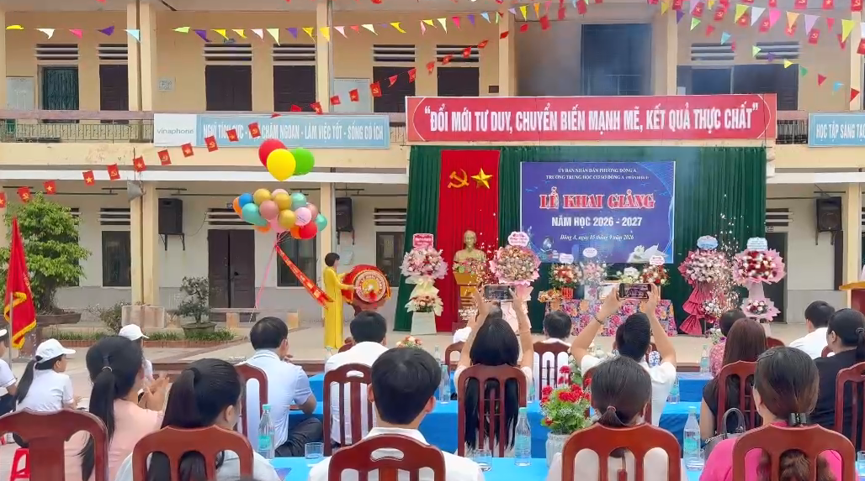
Cô giáo Trần Thị Phương Linh – Phó Hiệu trưởng trường THCS Đông A Phân hiệu 1
đọc diễn văn và đánh trống khai trường
Ngay sau khi tiếng trống khai trường vang lên giòn giã từ tay cô Phó Hiệu trưởng, nghi thức thả bóng bay chào mừng năm học mới đã được diễn ra. Những chùm bóng bay rực rỡ sắc màu mang theo những ước mơ, hoài bão và quyết tâm của thầy trò THCS Đông A - Phân hiệu 1 vút bay lên bầu trời thu trong xanh, mở ra một năm học mới đầy hứa hẹn và may mắn.
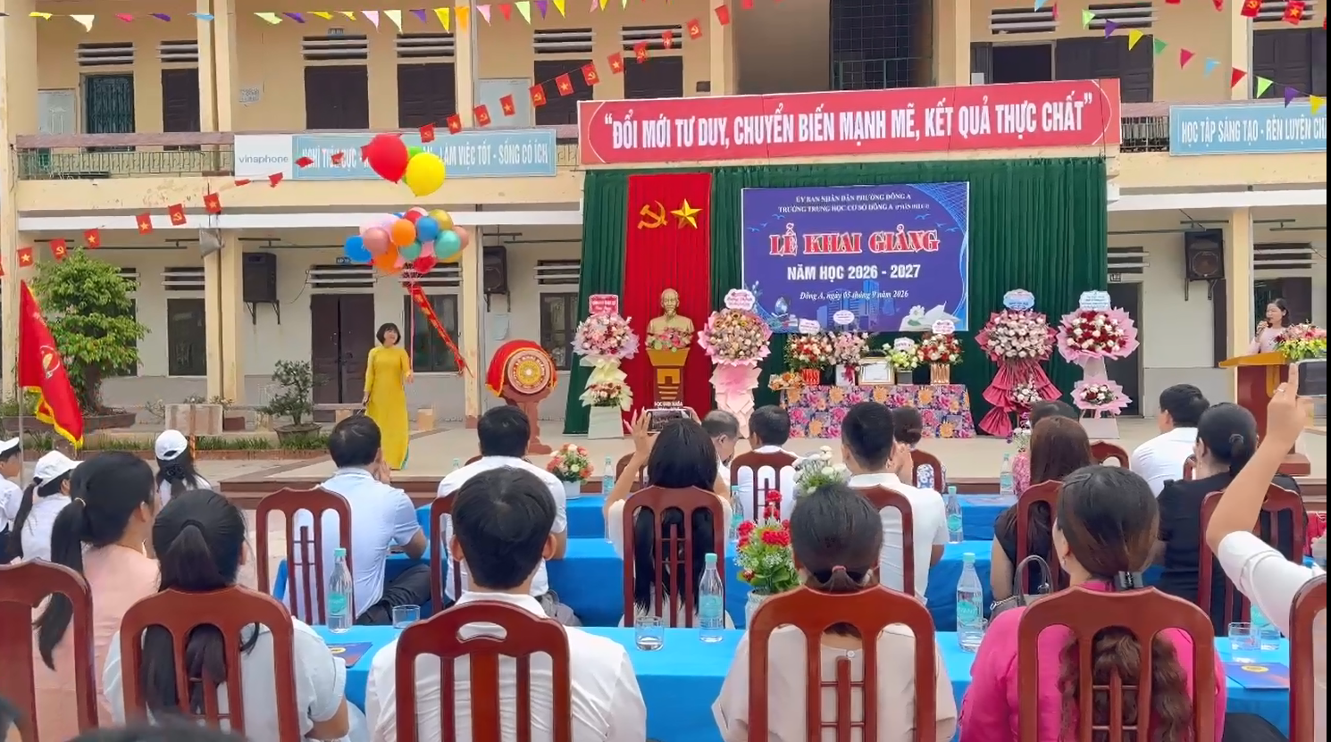
Ảnh: Nghi thức thả bóng bay chào mừng năm học mới

Nhân dịp này, đại diện các đoàn đại biểu, chính quyền địa phương, các cơ quan, ban ngành, doanh nghiệp địa phương cùng đại diện phụ huynh học sinh các lớp đã trao tặng những lẵng hoa tươi thắm chúc mừng thầy và trò nhà trường.
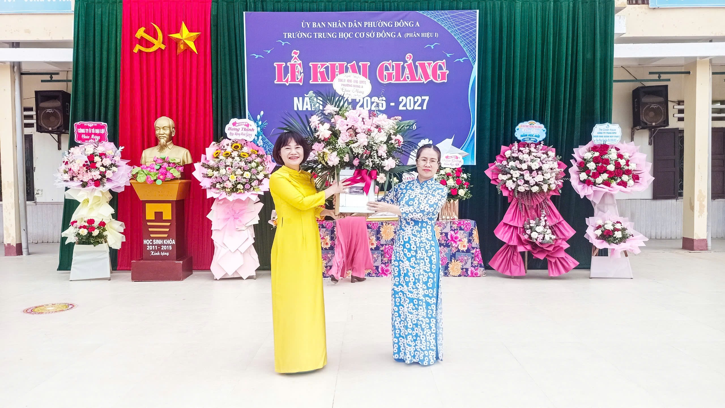Ảnh: Bà Đặng Thị Thanh Huyền - Ủy viên Ban thường vụ Đảng ủy, Trưởng ban xây dựng đảng tặng hoa chúc mừng nhà trường
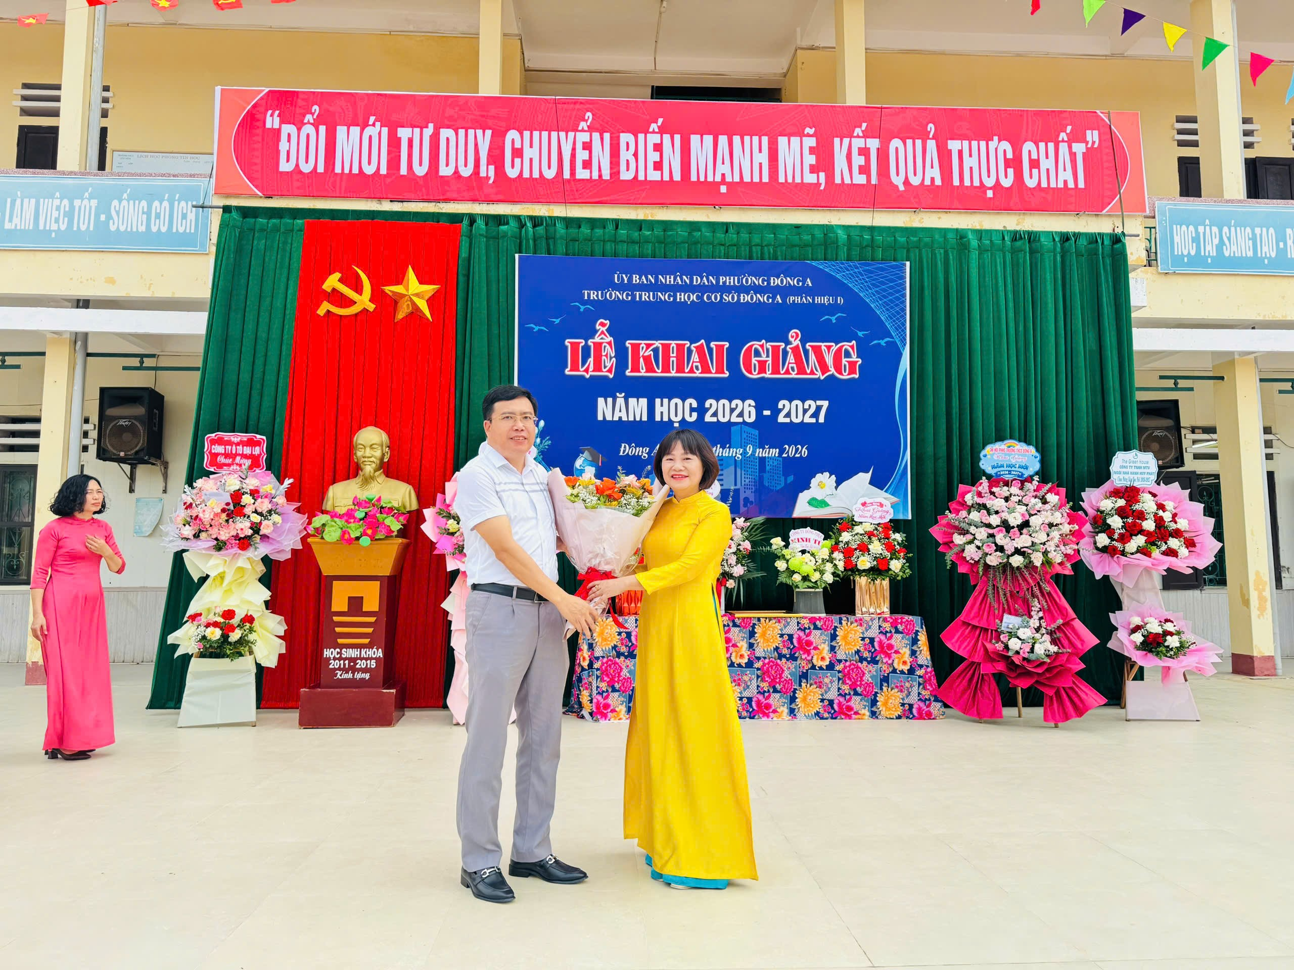
Ảnh: Ông Nguyễn Văn Dũng - Phó Tổng giám đốc công ty cổ phần Lâm sản Nam Định
tặng hoa chúc mừng nhà trường
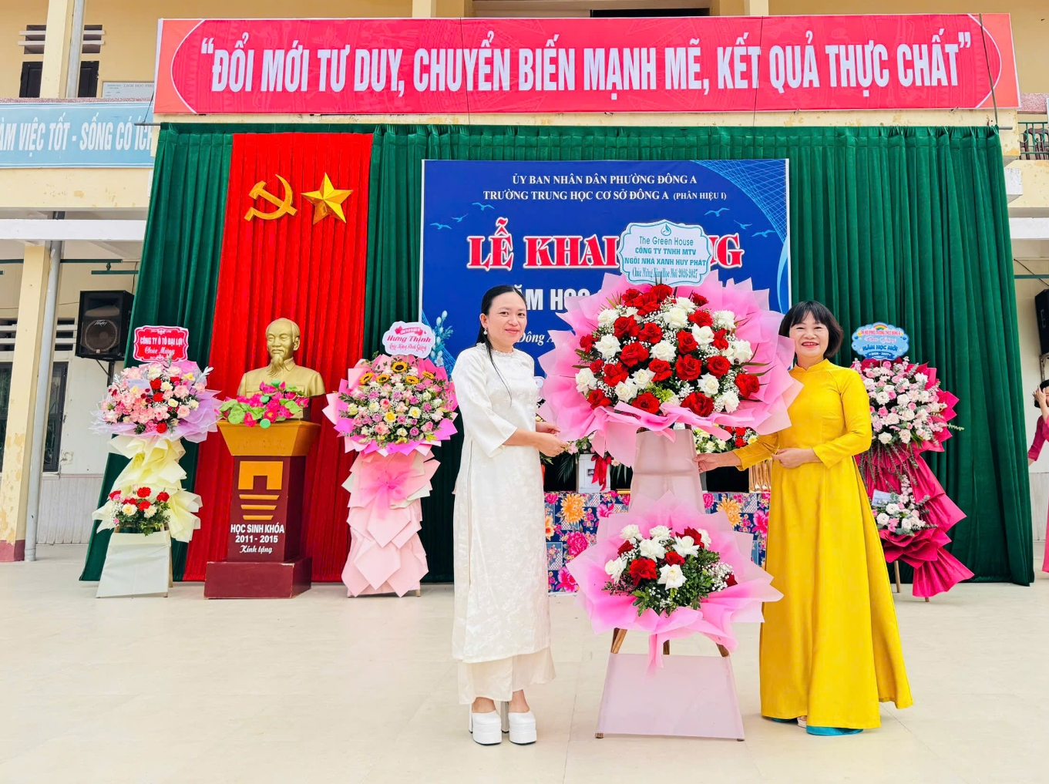
Ảnh: Đại diện Công ty TNHH MTV Ngôi nhà xanh Huy Phát tặng hoa chúc mừng nhà trường

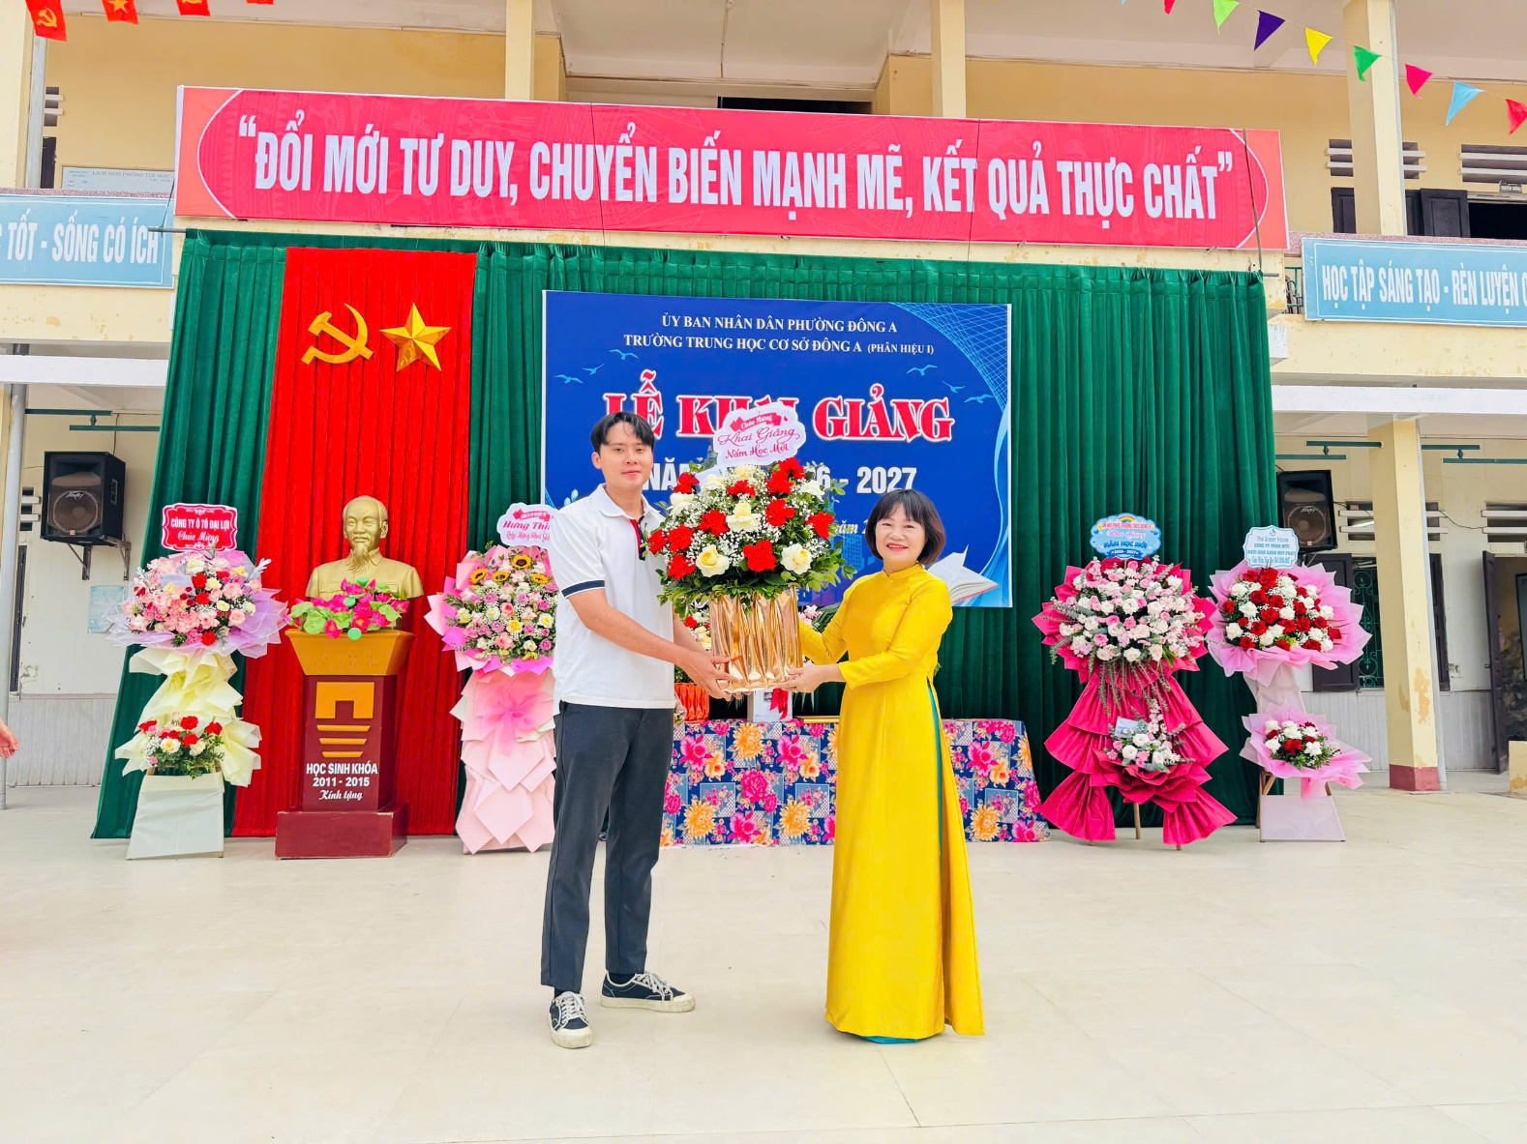
Ảnh: Đại diện Công ty đường sắt Hà Ninh tặng hoa chúc mừng nhà trường

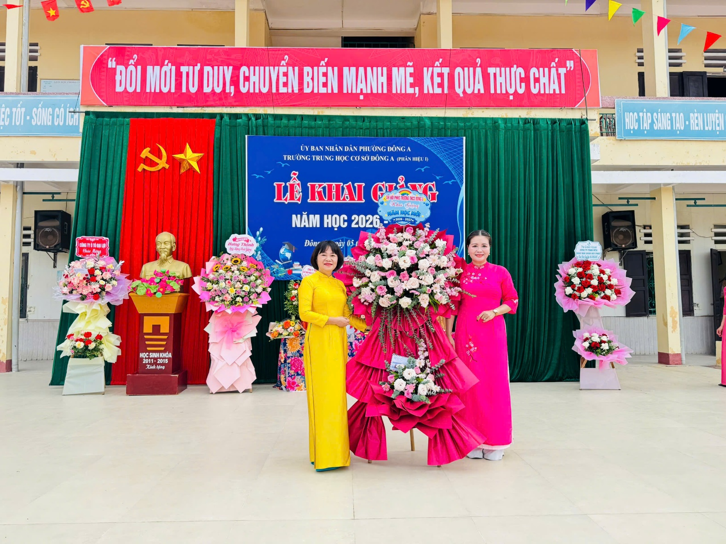
Ảnh: Đại diện Hội cha mẹ học sinh tặng hoa chúc mừng nhà trường
Do điều kiện khách quan, Công ty giấy Hưng Thịnh, Công ty TNHH Minh Tú, Công ty ô tô Đại Lợi, công ty TNHH Ánh Minh … đã gửi hoa, quà và những lời chúc mừng tốt đẹp nhất tới thầy và trò nhà trường nhân dịp khai giảng. Thầy và trò nhà trường trân trọng cảm ơn những tình cảm nồng ấm của các vị đại biểu khách quý.
Khẳng định những nỗ lực không ngừng nghỉ của tập thể nhà trường, buổi lễ đã trang trọng tổ chức nghi thức Trao Bằng khen của UBND tỉnh Ninh Bình vinh danh nhà trường đạt danh hiệu "Tập thể Lao động Tiên tiến xuất sắc" năm học 2025-2026. Đây là phần thưởng cao quý, là minh chứng rõ nét cho sự đoàn kết, quyết tâm và chất lượng giáo dục ngày càng được nâng cao của nhà trường.
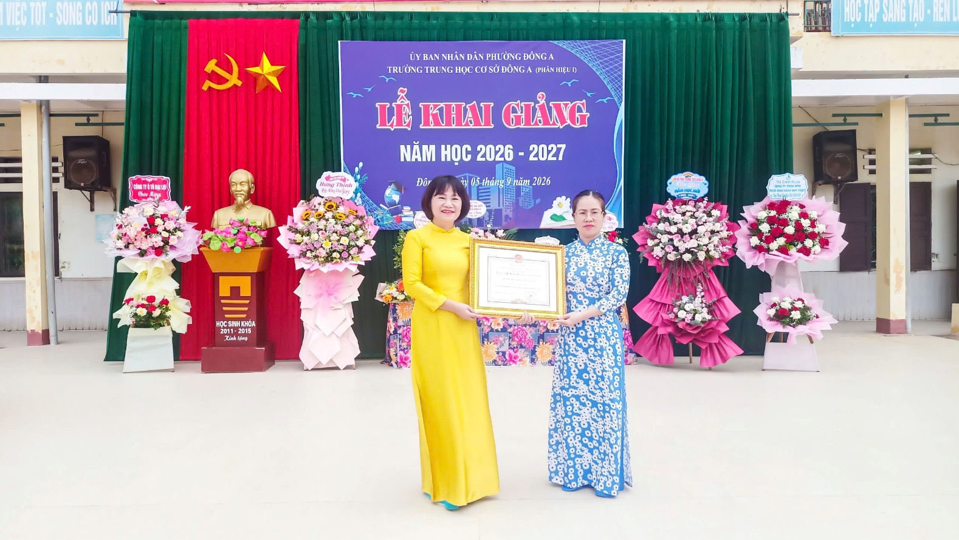
Ảnh: Bà Bà Đặng Thị Thanh Huyền - Ủy viên BTV Đảng ủy, Trưởng ban xây dựng đảng trao Bằng khen của UBND tỉnh Ninh Bình vinh danh nhà trường đạt danh hiệu
"Tập thể Lao động Tiên tiến xuất sắc" năm học 2025-2026.
Khép lại Phần 1 là các tiết mục văn nghệ chào mừng vô cùng đặc sắc do thầy và trò dàn dựng. Từng giai điệu cất lên như hàng ngàn lời tri ân sâu sắc, gửi trọn niềm biết ơn chân thành nhất tới những "người lái đò" thầm lặng-những người thầy, người cô đã và đang miệt mài gieo mầm tri thức, chuẩn bị nâng bước cho những hành khách mới trên chuyến hải trình tràn đầy hy vọng của năm học mới.
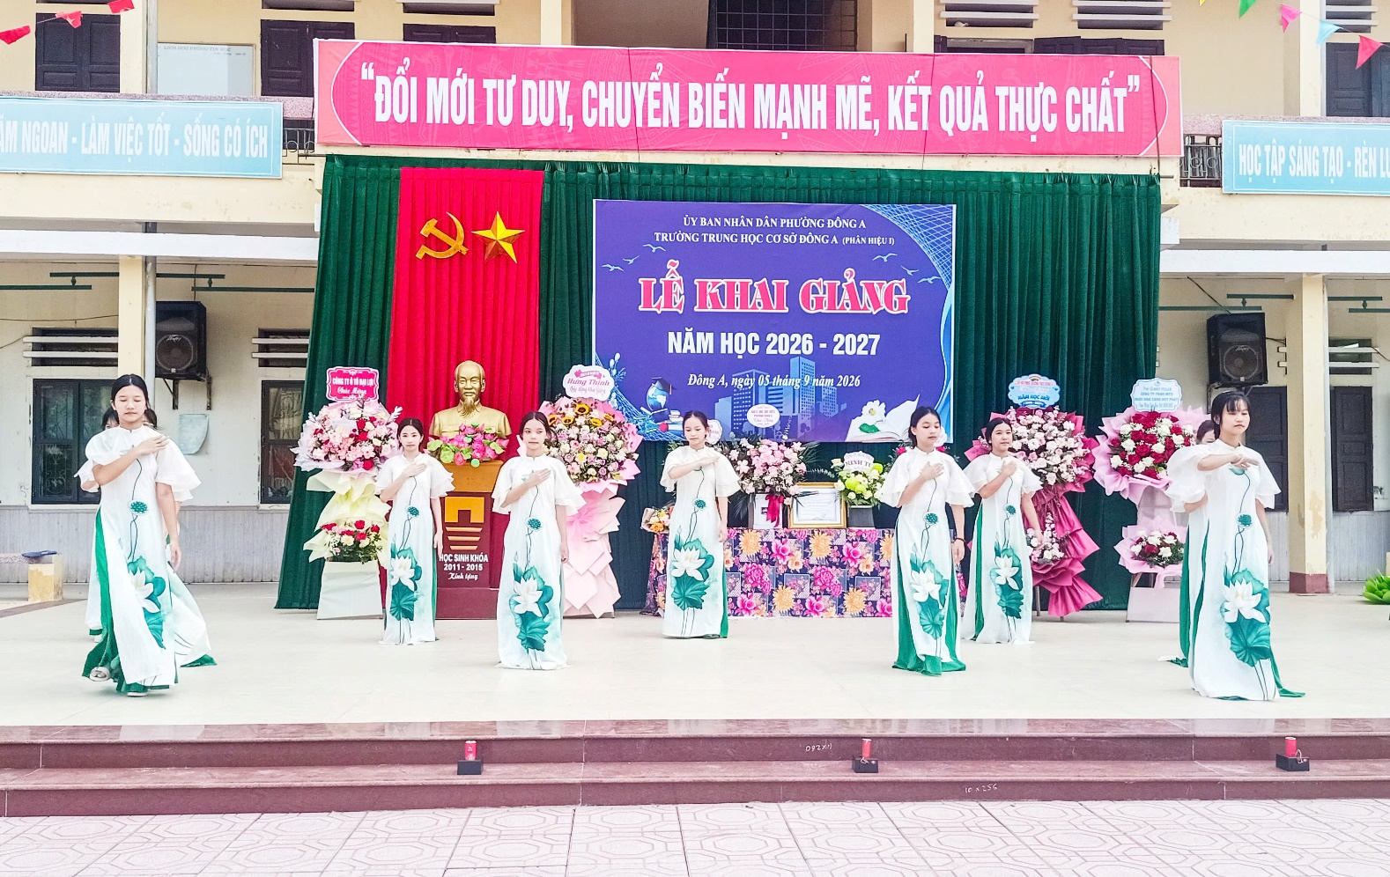
Ảnh: Tiết mục văn nghệ “Hành khúc người đưa đò” do các em HS lớp 7A5 biểu diễn
PHẦN 2: DỰ LỄ KHAI GIẢNG TRỰC TUYẾN
TẠI PHÒNG HỌP VÀ CÁC LỚP HỌC
Ngay sau các nghi thức tại sân trường, thầy và trò nhà trường cùng các quý vị đại biểu đã di chuyển về phòng họp và các phòng học để tham dự Lễ Khai giảng trực tuyến.
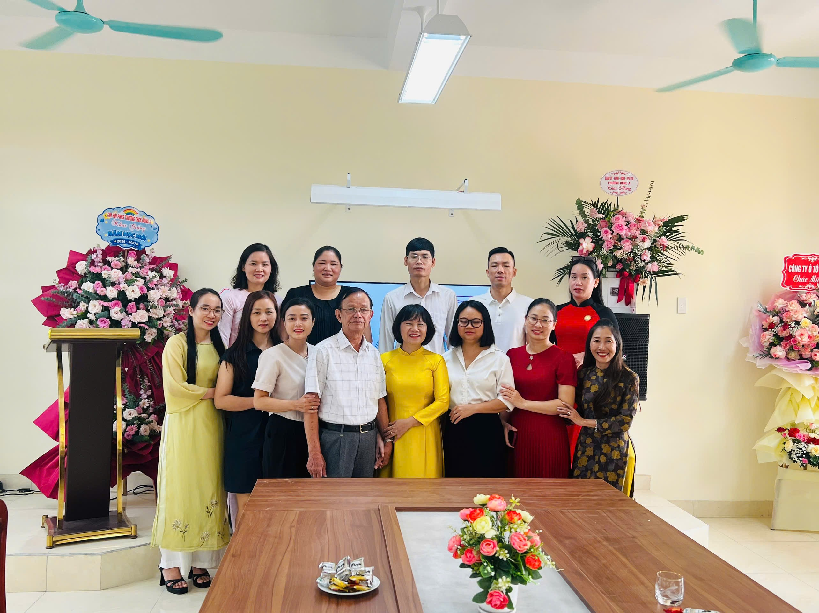
Ảnh: Đại biểu tham dự buổi khai giảng trực tuyến tại phòng họp của nhà trường
Tại các lớp học, với hệ thống máy chiếu và thiết bị kết nối hiện đại, các em học sinh đã nghiêm túc theo dõi chương trình khai giảng trực tuyến. Hoạt động này không chỉ giúp các em học sinh tiếp cận với không khí lễ hội trên không gian số mà còn thể hiện rõ nét tinh thần "Đổi mới tư duy" và ứng dụng công nghệ thông tin trong các hoạt động của nhà trường.
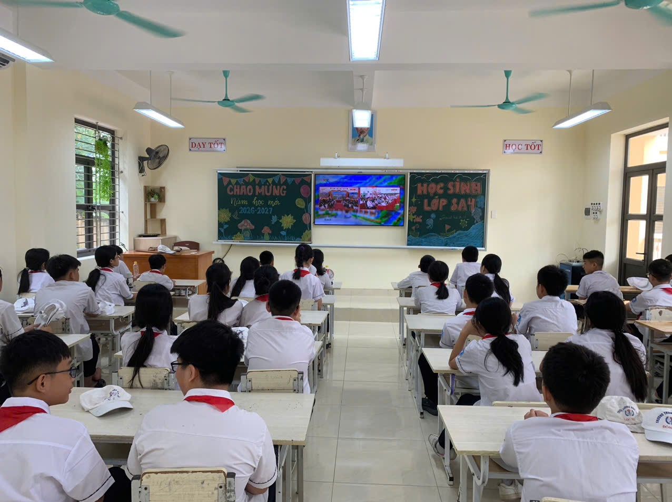
Ảnh: Các em học sinh dự lễ khai giảng trực tuyến tại lớp học
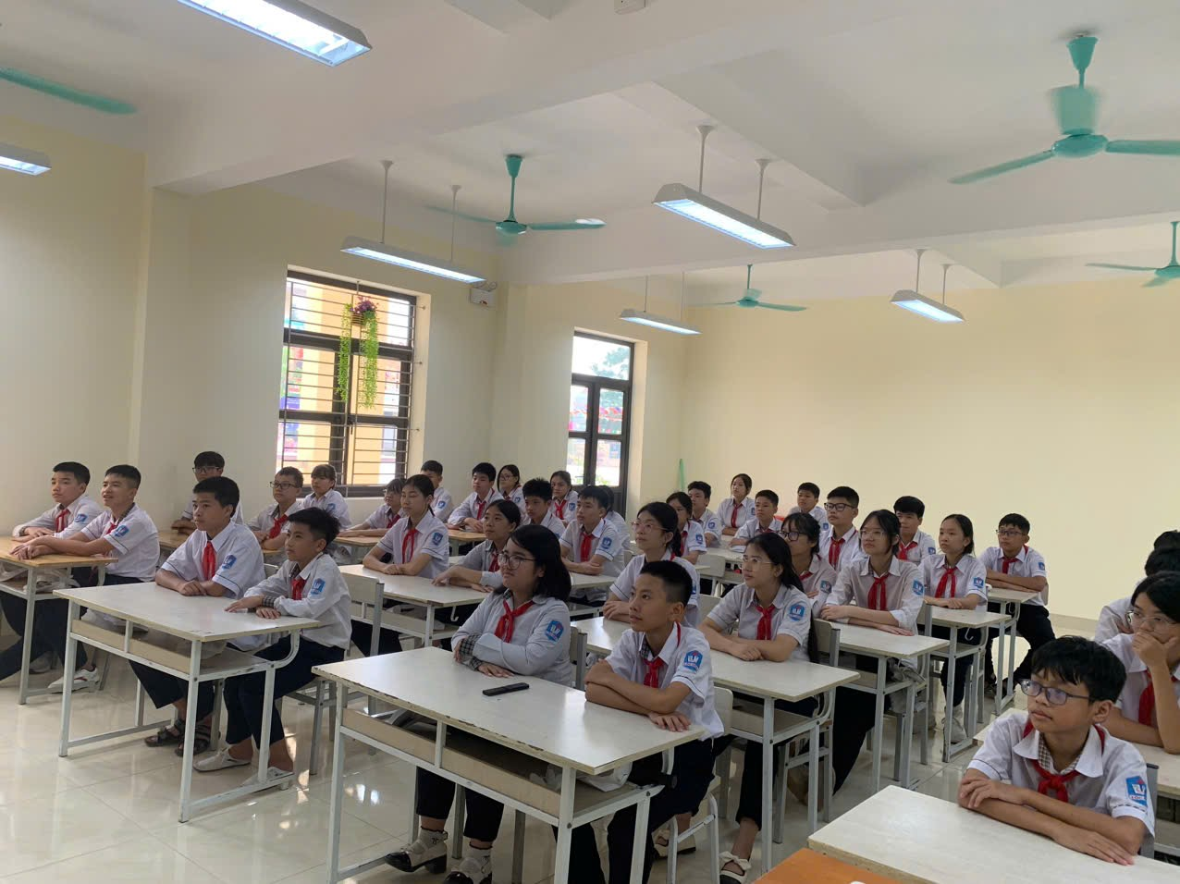
Ảnh: Các em học sinh dự lễ khai giảng trực tuyến tại lớp học

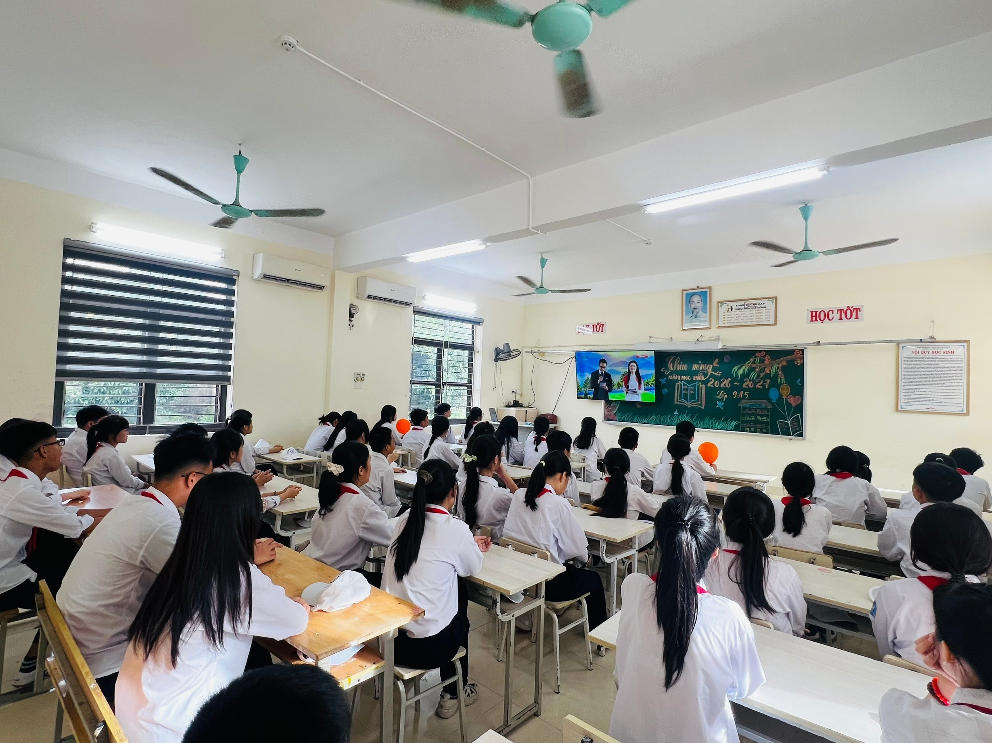
Ảnh: Các em học sinh dự lễ khai giảng trực tuyến tại lớp học
Buổi lễ Khai giảng tại THCS Đông A - Phân hiệu 1 đã diễn ra thành công rực rỡ. Với sự quan tâm của các cấp lãnh đạo, sự đồng hành của phụ huynh cùng tinh thần đoàn kết, chủ động của tập thể cán bộ giáo viên và học sinh, nhà trường quyết tâm phấn đấu gặt hái nhiều thắng lợi mới trong năm học 2026 – 2027.

